SPIRIT BrandSP – die einfache BIM CAD-Lösung für die Brandschutzplanung.

Neustadt, 19. Juni 2018: Architekten, Ingenieure und Planer zeichnen mit SPIRIT schnell CAD-Pläne und können über die zusätzlichen Inhalte von SPIRIT BrandSP eine fachgerechte Brandschutzplanung erstellen. Die Firma SOFTTECH bietet das Programm als vollwertige CAD-Lösung SPIRIT pro oder als kleinere Lösung SPIRIT plan BrandSP an.
„Gerade für unsere 2D-Planung ist SPIRIT gut geeignet.“ berichtet Christian Cazaux. Er ist Architekt und Projektleiter für Brandschutz bei Bruckmeier Brandschutz. „Und mit den integrierten Symbolen, Vorlagen und Bauteilen aus SPIRIT BrandSP können wir einfach Flucht- und Rettungswegpläne, Feuerwehrpläne sowie Pläne für Brandschutzkonzepte erstellen.“

Neue Version von SPIRIT BrandSP ist noch anwenderfreundlicher
Mit der im Herbst erscheinenden Version SPIRIT 2019 werden auch Symbole für das barrierefreie Bauen verfügbar sein. Diese entsprechen den Vorgaben des Bundesministeriums für Umwelt, Naturschutz, Bau und Reaktorsicherheit (BMUB)*. Eine weitere Neuerung ergibt sich in der Dokumentation, denn in SPIRIT 2019 lassen sich alle genutzten Zeichenstile, Symbole und Bauteile mit Mengenangaben in einer übersichtlichen Legende zusammenfassen.
Außerdem wird das Arbeiten am Bildschirm noch komfortabler, denn die Bildschirmoberfläche passt sich auf die höhere Bildauflösung eines 4K-Monitors an. Anwender, die viele Pläne zeichnen müssen, wissen das sicher zu schätzen.

Viele Extras für die Brandschutzplanung sind integriert
Weiterhin sind alle aktuellen Symbole für Rettungs-, Verbots-, Warn-, Gebots- und Brandschutzzeichen sowie Verkehrszeichen und Verhaltenstafeln nach DIN EN ISO 7010 und DIN 14034-6 vorhanden. Sie lassen sich einfach per Drag-and-drop in bestehende Pläne einsetzen. Auch Zeichenstile mit Farbfüllungen, zum Beispiel für Fluchtwege, Feuerwiderstandsklassen, befahrbare und nicht befahrbare Flächen, sind eingebunden. Neu hinzu kommen Zeichenstile für Schutzbereiche. Sollten Planer Bestandspläne nachzeichnen müssen, dann haben sie in SPIRIT diverse Wandbauteile zur Auswahl. So lassen sich zum Beispiel die unterschiedlichen Feuerwiderstandsklassen klar darstellen. Farben der Sicherheitszeichen nach ISO 3864-4, der ISO 7010 und zusätzliche RAL-Farbtöne sind ebenfalls Standard in SPIRIT BrandSP.

Schnittstellen für den reibungslosen Datenaustausch im BIM-Prozess
Insbesondere in der Brandschutzplanung müssen Planer häufig auf bestehende CAD-Pläne aufsetzen. Es ist daher wichtig, dass eine Software alle relevanten Schnittstellen besitzt, um möglichst verlustfrei Daten auslesen bzw. weitergeben zu können. In SPIRIT BrandSP importieren Anwender als Grundlage für Brandschutzpläne Dateien der Formate PDF, DWG, DXF, IFC und SketchUp. Für den Export sind DXF/DWG mögliche Formate.

Brandschutz betrifft alle Planer
Für Architekten und Ingenieure ist Brandschutzplanung bei jedem Bauantrag ein Thema. Da lag es für SOFTTECH nahe, diesen Zusatznutzen in SPIRIT zu integrieren. Anwender wie Christian Cazaux sind sehr zufrieden: „SPIRIT BrandSP erleichtert unsere tägliche Arbeit erheblich“.

* Leitfaden Barrierefreies Bauen. Hinweise zum inklusiven Planen von Baumaßnahmen des Bundes. Herausgeber: Bundesministerium für Umwelt, Naturschutz, Bau und Reaktorsicherheit (BMUB), Referat B I 5, 3. Auflage 2016

3.335 Zeichen incl. Leerzeichen
Weitere Produktinformationen unter www.softtech.de/brandschutz

Über SOFTTECH
Die SOFTTECH ist ein inhabergeführtes Unternehmen für bauspezifische Softwarelösungen mit Sitz in Neustadt an der Weinstraße. Das 1985 gegründete Unternehmen entwickelt heute mit mehr als 50 Mitarbeitern am pfälzischen Standort „Made in Germany“. SOFTTECH gehört zu den deutschlandweit am längsten etablierten und erfolgreichen Unternehmen für Software im Bauwesen.
Neben den „klassischen“ Kundengruppen Architekten, Planer und Ingenieuren nutzen 10 % der großen deutschen Industrieunternehmen Software von SOFTTECH. Das in 30 Jahren erarbeitete Know-how, wie CAD und Alphanumerik optimal miteinander arbeiten, setzt die Firma auch in baunahen Branchen ein. Dazu gehören unter anderem Gerüstbau, Facility Management und Betonfertigteilbau. Mit einem weltweit erfolgreichen Projekt-Management-Informationssystem (PIM) hat SOFTTECH auch ein umfassendes Leistungsangebot für große Architekturbüros, Projektsteuerer und größere Industrie-Unternehmen im Programm.

Pressefotos
Den Pressetext sowie alle Pressefotos zum Download finden Sie im Internet unter: https://www.softtech.de/_fileadmin/Allgemein/files/pdf-text/Presse/2018/Pressebilder_SPIRIT-BrandSP.zip

Videos
Funktionen von SPIRIT BrandSP: https://www.youtube.com/watch?v=iALOZ-c8vI0
Inhalte von SPIRIT Brand SP: https://www.youtube.com/watch?v=RiJ6P4gX6K0
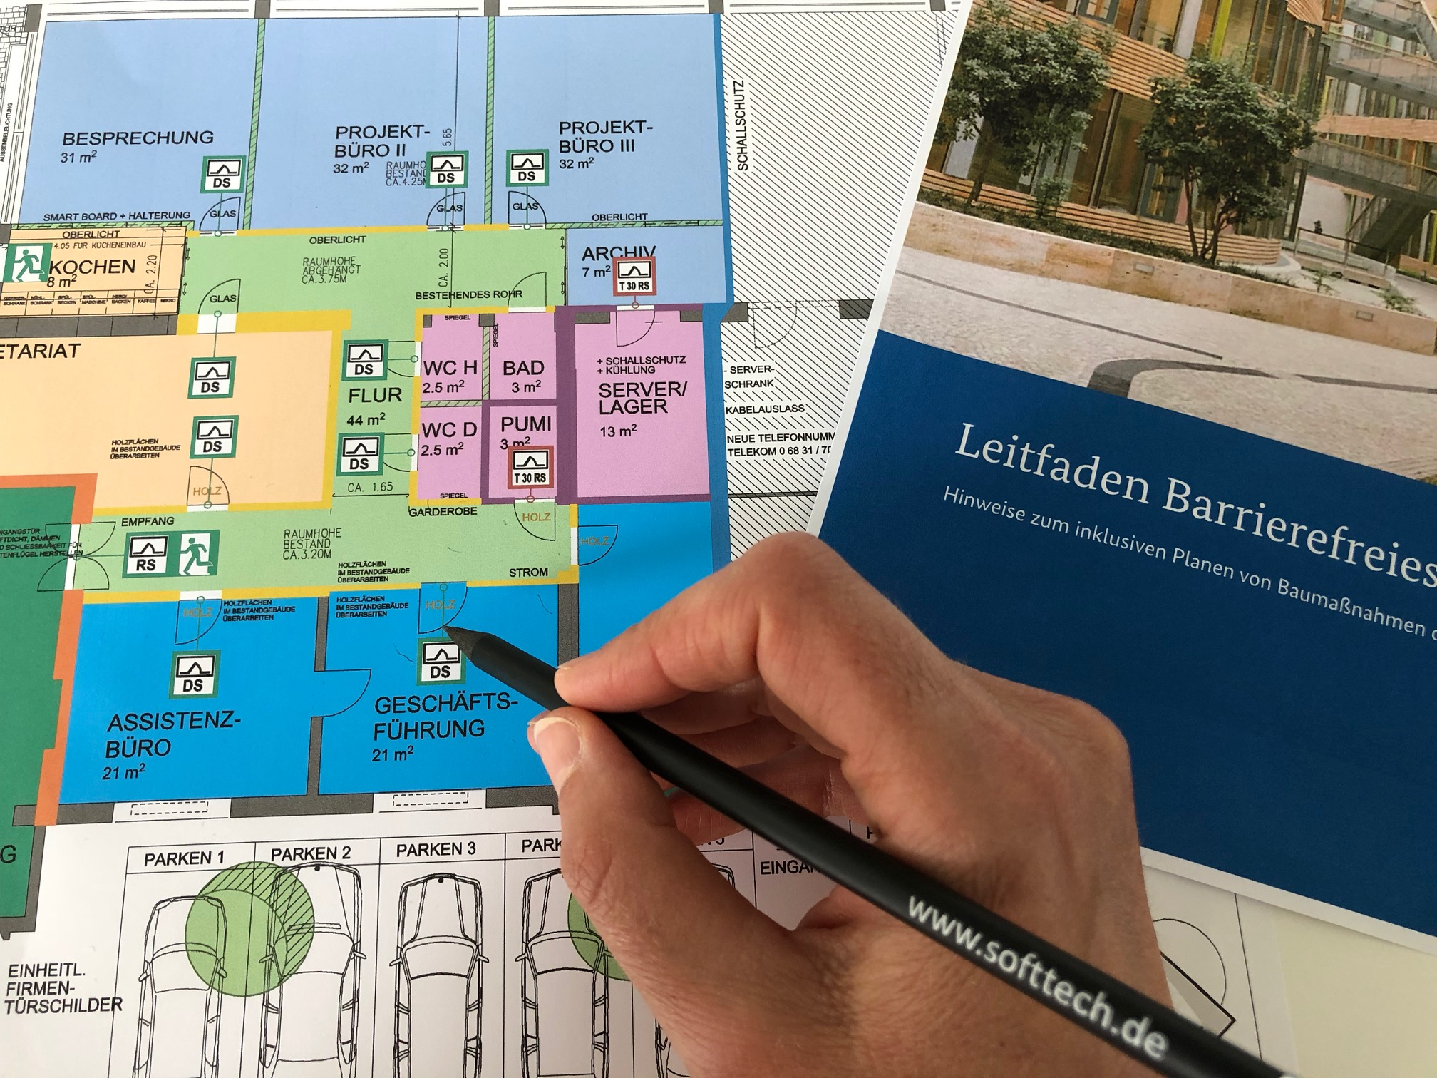

Beispielfoto: Brandschutzplanung mit Leitfaden Barrierefreies Bauen
Urheber: Bruckmeier Brandschutz und SOFTTECH

Pressekontakt
SOFTTECH GmbH
Margret Wesely
Moltkestraße 14
67433 Neustadt
Telefon: +49 (0) 6321 939-292
Fax: +49 (0) 6321 939-199
Internet: www.softtech.de; blog.softtech.de
E-Mail: mwesely@softtech.de

